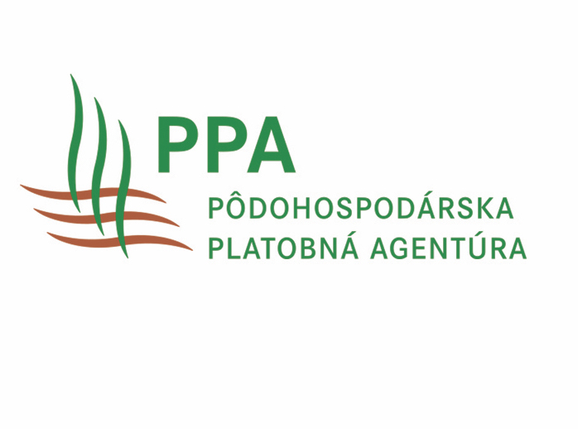

OZNÁMENIE

Európska výkonná agentúra pre výskum (REA) vyhlásila VÝZVY NA PREDKLADANIE NÁVRHOV
JEDNODUCHÝCH PROGRAMOV A KOMBINOVANÝCH PROGRAMOV NA ROK 2026

v rámci informačných a propagačných akcií týkajúcich sa poľnohospodárskych výrobkov uskutočňovaných na vnútornom trhu a v tretích krajinách v súlade s nariadením Európskeho parlamentu a Rady (EÚ) č. 1144/2014

Termín predkladania návrhov

do 23. apríla 2026, 17:00 hod. (stredoeurópskeho času)

Postup predkladania návrhov

Návrhy sa predkladajú online, po registrácií prostredníctvom elektronického systému predkladania návrhov:

https://ec.europa.eu/info/funding-tenders/opportunities/portal/screen/how-to-participate/how-to-participate/1

Informácie k programom – link na dokumenty

https://ec.europa.eu/info/funding-tenders/opportunities/portal/screen/how-to-participate/reference-documents;programCode=AGRIP2027?programmePeriod=2021-2027&frameworkProgramme=43298664

Relevantné právne normy

nariadenie Európskeho parlamentu a Rady (EÚ) č. 1144/2014
http://eur-lex.europa.eu/legal-content/SK/TXT/?qid=1454662612326&uri=CELEX:32014R1144

vykonávacie nariadenie Komisie (EÚ) 2015/1831
http://eur-lex.europa.eu/legal-content/SK/TXT/?qid=1454662684004&uri=CELEX:32015R1831

delegované nariadenie Komisie (EÚ) 2015/1829
http://eur-lex.europa.eu/legal-content/SK/TXT/?qid=1454662718384&uri=CELEX:32015R1829

